Лабораторная работа Access 5-2.
Редактирование таблиц
Войдите в Microsoft Access, щелкнув дважды на рабочем столе по иконке 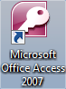
В появившемся стартовом окне выберите вашу базу в правой части окна
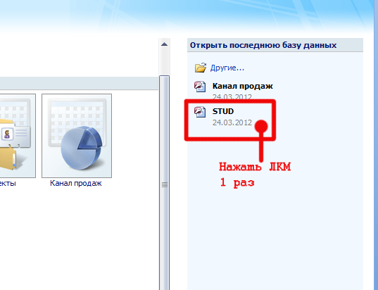

Ваша база открыта. Она имеет 3 таблицы:
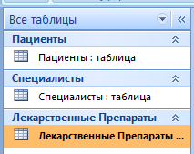
Откройте таблицу «Пациенты» в режиме Конструктора.
Для этого в области переходов нажмите ПКМ на таблице «Пациенты» и выберите в меню Конструктор
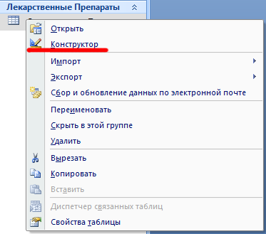
Добавим для наших пациентов новое поле данных - Дата Рождения и расположим его после поля Отчество. Для этого нажмите ПКМ в следующем поле (в нашем случае Адрес)
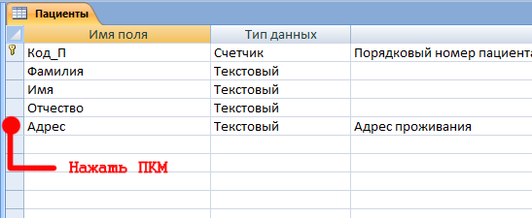
И выберите Вставить строки (стандартные функции в пакете программ MS Office)
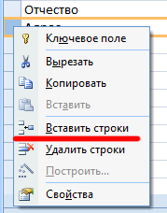
Добавилась новая пустая строка.
В Имя поля введите - Дата рождения.
Тип поля определите - Дата/время.
В Свойствах поля формат поля выберите - Длинный формат даты
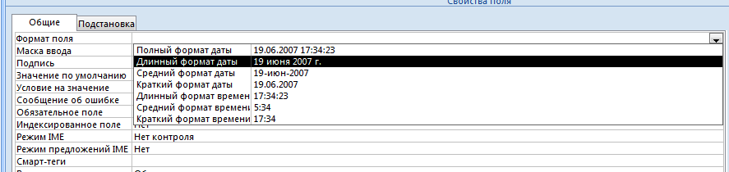
Так же стоит добавить контактный телефон в таблицу.
Добавьте пустую строчку после «Адрес».
Имя поля задайте - Тел_М, тип выберем Текстовый, а в описании добавим запись Мобильный.
Т.к мобильные телефоны имеют запись вида 7-900-000-00-00, а поле у нас текстовое, то при введении данных о пациенте такая запись будет занимать много времени и возможны ошибки, необходимо добавить «стандарт записи» - Маску ввода.
Для этого в Свойствах поля нажмите ЛКМ на - Маска ввода, и нажмите отмеченную кнопку (выпадающий список).
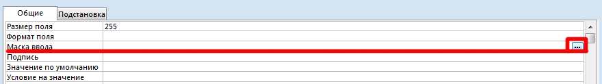
Программа выдает запрос на сохранение таблицы, т.е. все, что было сделано до этого, будет сохранено или нет
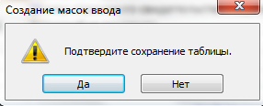
Нажмите кнопку Да.
В появившемся окне имеются варианты, предоставленные разработчиками, но нет варианта ввода телефона. Его необходимо создать.
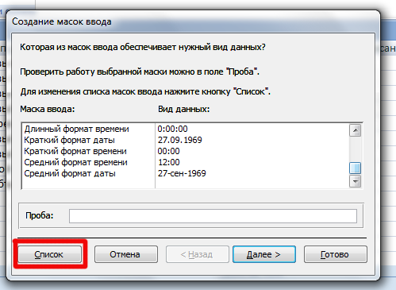
Нажмите кнопку Список
Введите значения как показано ниже
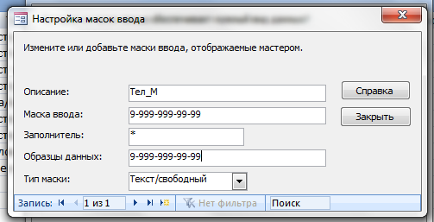
Описание – это то, как будет называться данная маска в списке имеющихся масок (см. выше)
Маска ввода – то, как будут отображаться данные при заполнении таблицы.
Заполнитель – то, как отображаются данные до ввода (т.е. когда телефон не введен), можно поставить любой символ
Образец – это образец :)
После этого нажмите кнопку Закрыть. Ваша маска успешно сохранена
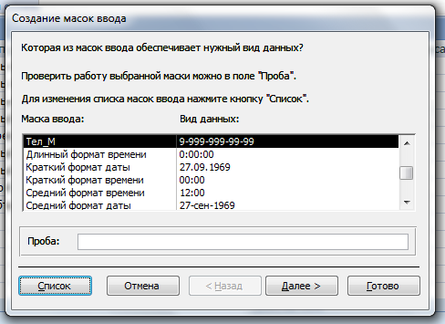
и выделена для определения свойства поля. Нажмите кнопку Далее.
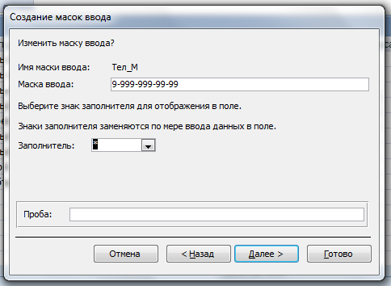
Нажмите кнопку Далее.
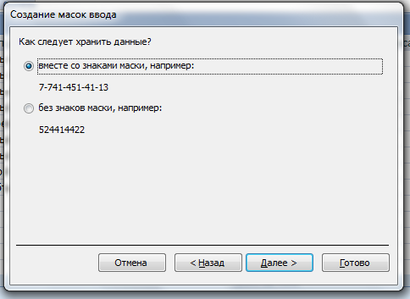
Программа спрашивает, как следует хранить данные, и приводит два примера. Выберите тот вариант, который вам больше подходит. И нажмите кнопку Далее.
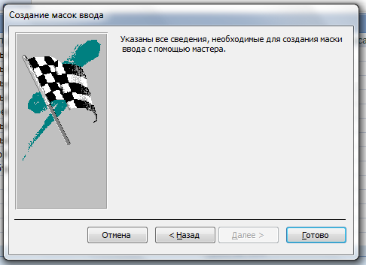
Нажмите Готово и в дальнейшем, если понадобится указать мобильный телефон, у вас уже есть созданная маска – ее только нужно будет выбрать из списка.
Нажмите кнопку Готово.
Свойства поля выглядят следующим образом
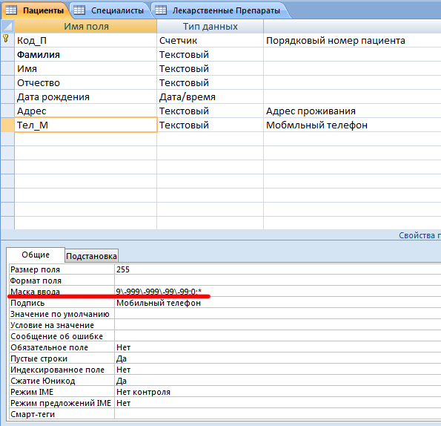
Обратите внимание, что в свойстве «Обязательное поле» стоит Нет, т.к. даже в наш цифровой век у пациента может не быть мобильного телефона. Но у него может быть домашний телефон. А номер домашнего телефона имеет другую форму записи - необходимо создать дополнительное поле и также определить ему маску ввода.

Самостоятельная работа:
      - Добавить после Тел_М новое поле Тел_Д
      - Добавьте подпись для полей
      - Задать тип данных и описание поля
      - Создать маску ввода 999-99-99
Примечание: Для добавления новой маски в список необходимо после нажатия на кнопку Список перейти к следующей записи, т.е. нажать на кнопку
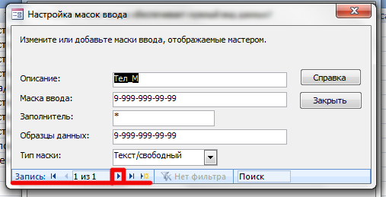
Деле создать маску ввода
      - Сохранить изменения в таблице
Таблица должна иметь вид
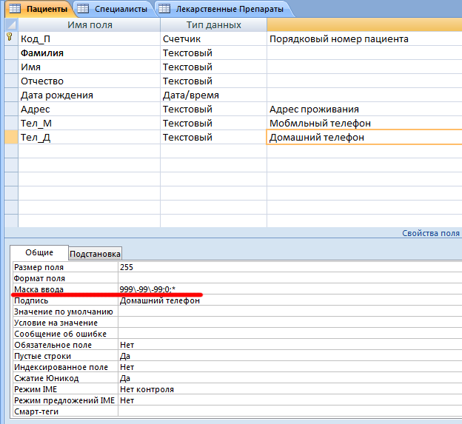
6.
7. Добавить в таблицу «Специалисты» поля Тел_Д и Тел_М. А поле Телефон удалить из таблицы.
Примечание: Для удаления поля из таблицы – необходимо в режиме Конструктор выделить поле (строку) и нажать на клавиатуре кнопку Delete (Del).
- Задать маски ввода полям «Тел_Д» и «Тел_М»
- Сохраните изменения в таблице.
- В таблицу «Специалисты» добавьте поле Специализация между полями Код_С и Фамилия.
- Определите каждого специалиста по специализации (т.е. назначьте их терапевтом, хирургом, кардиологом и др..)
- Примите на работу еще 5 специалистов (добавьте данные в таблицу о пяти специалистах)
- В таблицу «Пациенты» добавьте также 5 человек.
- Сохраните изменения в БД.
- Продемонстрируйте работу преподавателю.

